1連老師指導學員認識水平尺 | 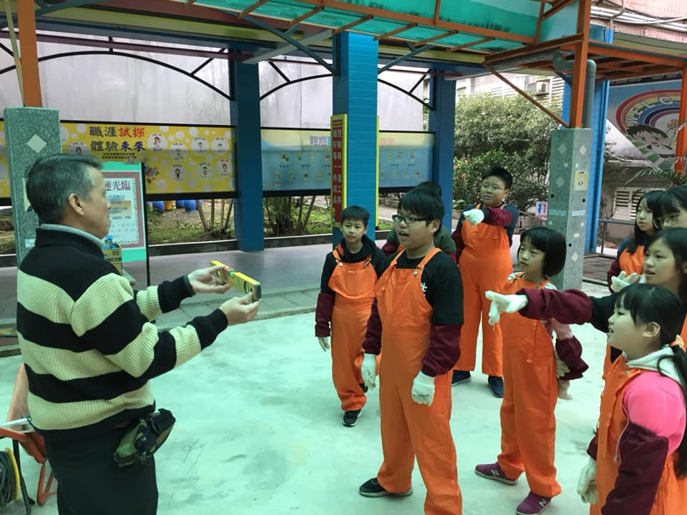
2連老師指導學員認識墨斗 | 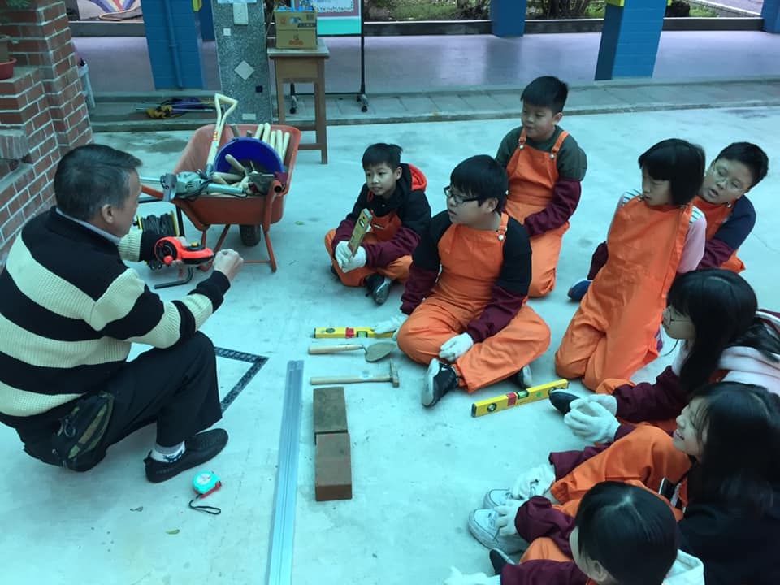
3連老師指導學員認識桃型镘刀。 | 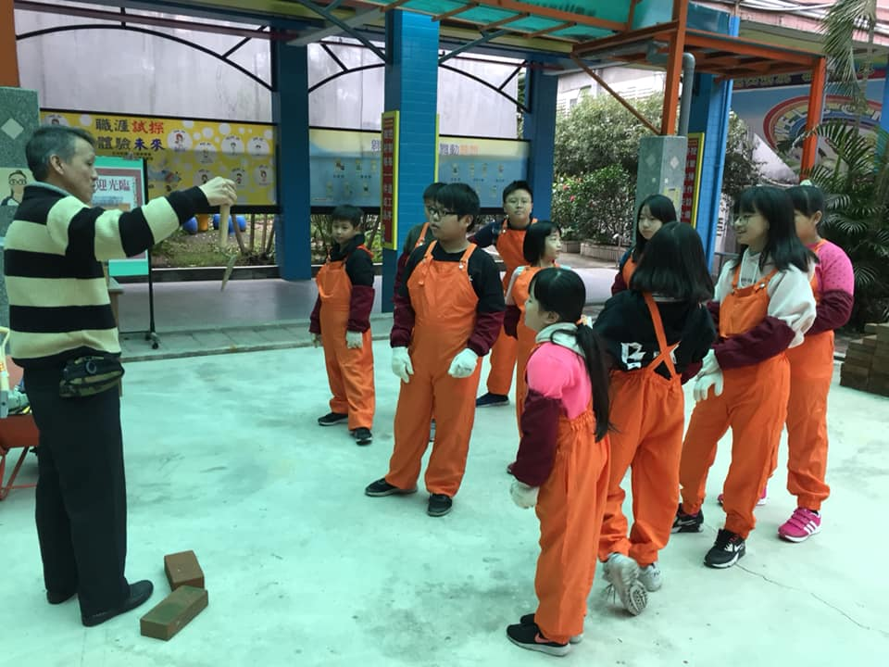
4學員學習使用水平尺。 | 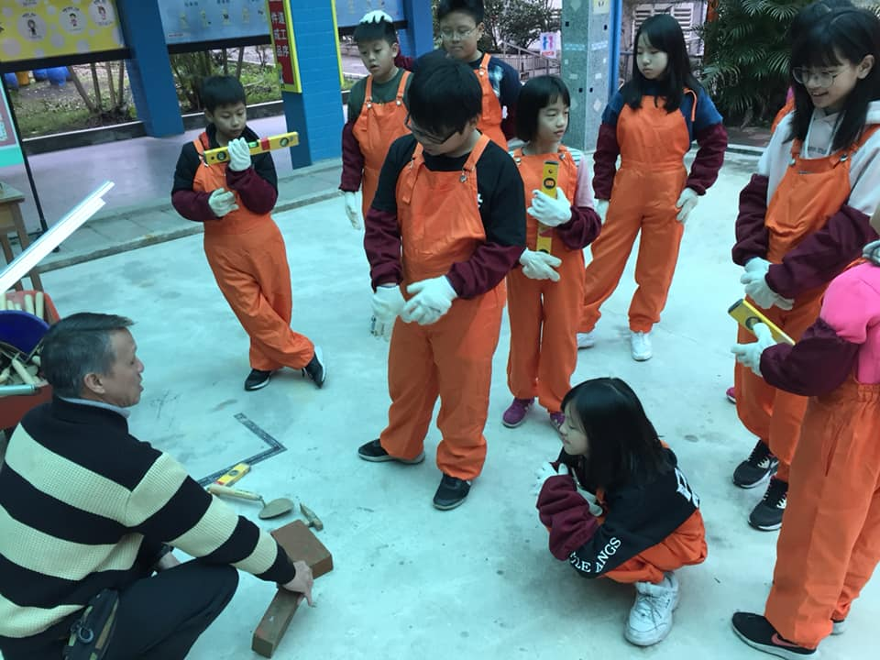
5學生砌磚第一層 | 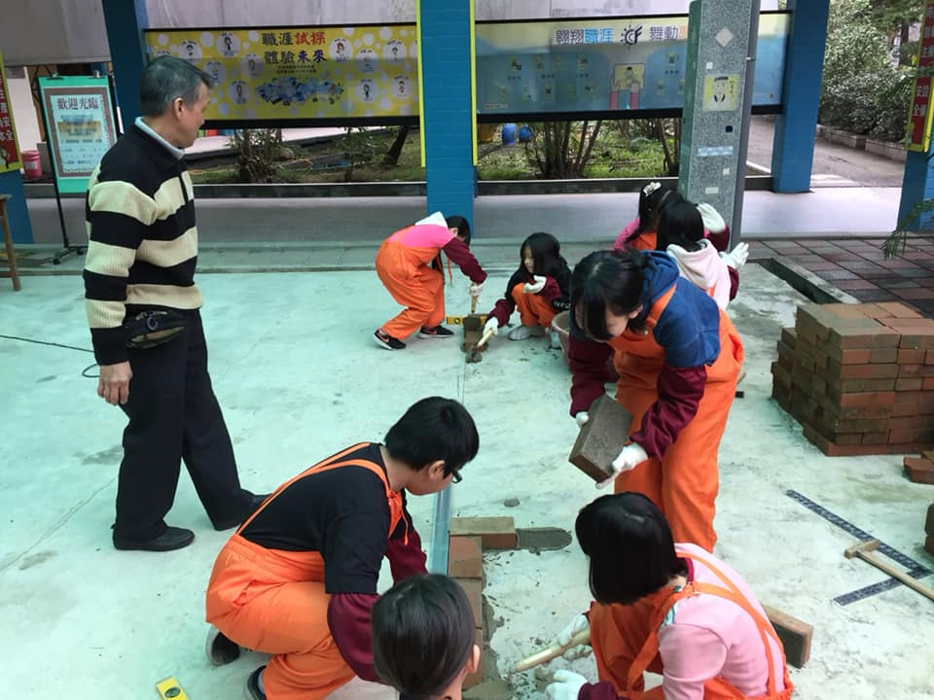
6學員使用水準尺檢查砌磚牆是否水平 | 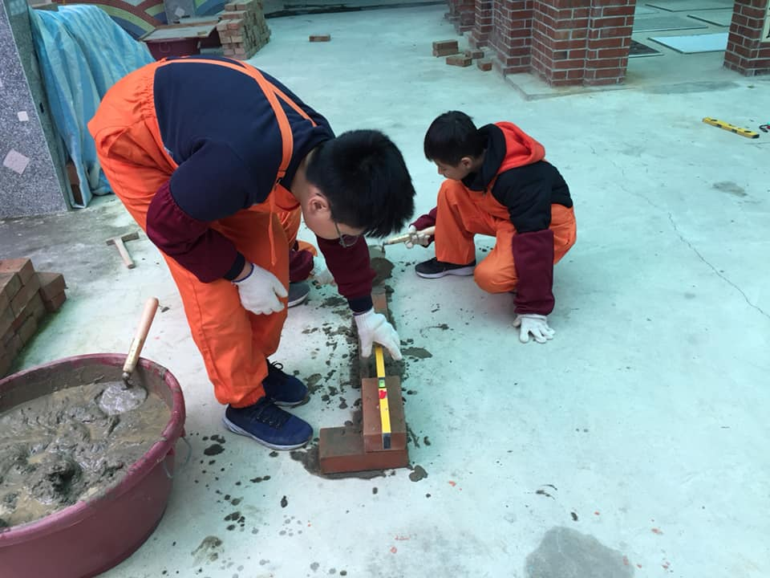
7學員使用長直尺檢查砌磚牆是否有直 | 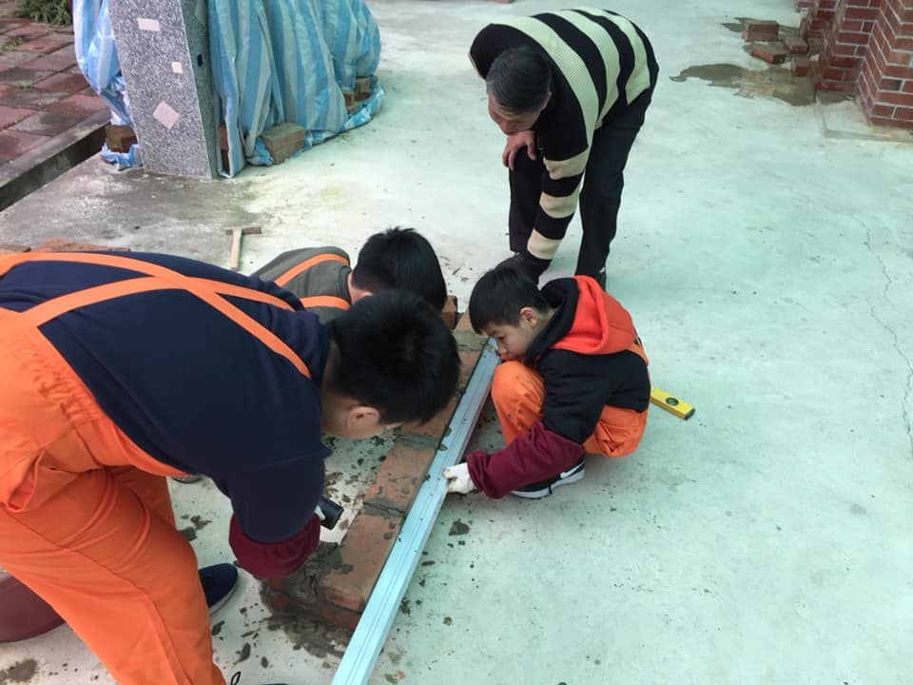
8學員分工合作砌磚 | 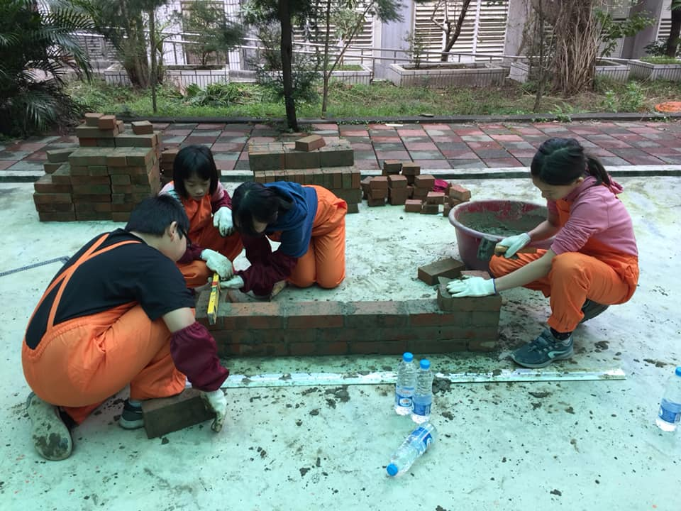
9學員完成砌磚作品 | 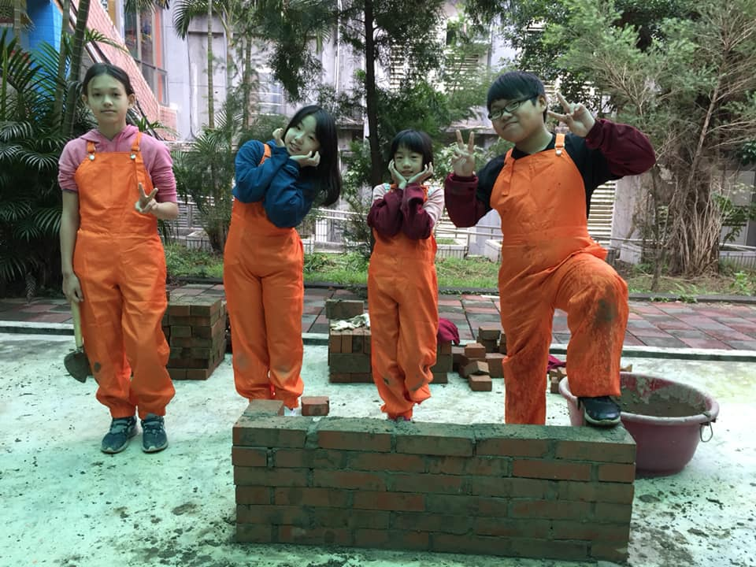
10學員團照 | 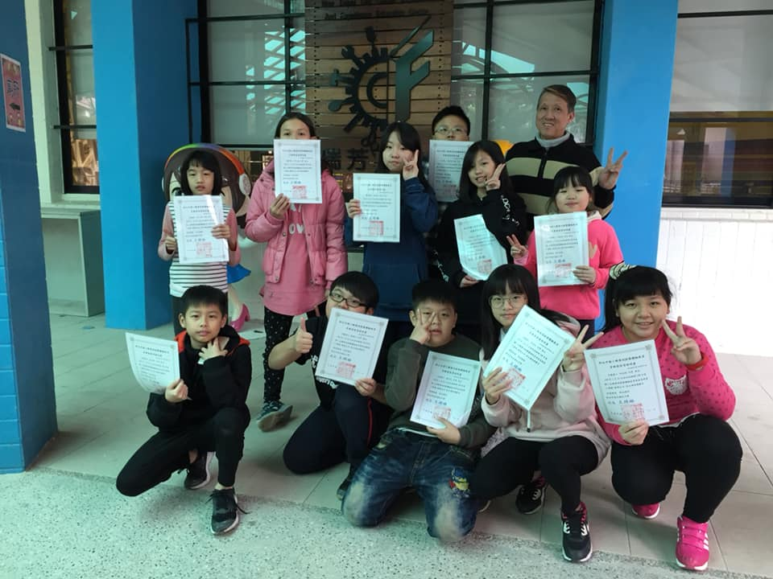
備 註

新北市108年度國小生職業試探暨體驗教育寒假育樂營活動計畫表
申辦學校 | 瑞芳國中
活動名稱 | 萬丈高樓平地起-清水磚砌磚實作
職 群 | 工業類-建築生活-基本砌磚實作
學生人數 | 17 人
活動日期 | 108年1月23日(週三) 8：00 至12：00， 共 半 日
活動地點 | 瑞芳國中技藝中心戶外砌磚區
活動特色 | 1.藉由砌磚實作課程，認識磚的切法與技巧，以及水泥砂漿的特性與組合。  2.了解土木建築行業之未來趨勢與運用。  3.認識生活中常用的砌磚建築。  4.培養正確的工作態度與敬業、合作、誠實、負責之職業精神。
活動內容(附課表)
  日期  節次 | 時間 | 課程名稱 | 課程內容 | 教師
   | 08：00-08：30 | 專車接送到校 |  | 隨班輔導  教師
  1 | 08：30-09：10 | 清水磚砌磚實作 | 砌磚工具簡介  砌磚方法介紹 | 連聖明
  2 | 09：10-09：50 | 清水磚砌磚實作 | 砌磚實作 | 連聖明
  3 | 10：00-10：40 | 清水磚砌磚實作 | 砌磚實作 | 連聖明
  4 | 10：50-11：20 | 清水磚砌磚實作 | 砌磚實作  場地復原 | 連聖明
   | 11：20-11：50 | 1.吉維斯多元  智能測評  2書寫回饋單 | 採網路填寫 | 隨班輔導  教師
   | 11：50-12：00 | 頒發結業證書 | 全程參加者  頒發 | 校長  主任
備註 | 1.課程須有實際授課始申請鐘點費，如：始業式、分組、頒獎典禮及午餐時間不得計算。  2.每節時間請確實遵守鐘點費規定撰寫。  3.課程內容請依據「新北市國民小學職業試探暨體驗教育課程架構｣撰寫。
承辦人： 單位主管： 校長：

